Projetos e Qualificações
Nome: Augusto Gabriel Rodrigues dos Santos
Github/Portifólio: https://github.com/Gutobiel

SOBRE MIM
Sou desenvolvedor full-stack com foco em aplicações web escaláveis, atuando tanto no front-end quanto no back-end. Trabalho com APIs RESTful, automação de processos, bots de atendimento e integrações com serviços externos, incluindo fluxos de vendas e atendimento via WhatsApp. Atualmente estudo e desenvolvo agentes de IA, explorando arquiteturas modernas para automação inteligente.
Desde 2023 atuo em projetos pessoais para portfólio e como freelancer, utilizando Python, Django, Java e Spring Boot. Em 2025, aprimorei minha stack adicionando Next.js e Nest.js, consolidando meu foco em aplicações web modernas, performáticas e bem estruturadas.

FORMAÇÃO ACADÊMICA
Centro Universitário de Brasília – CEUB
Curso: Análise e Desenvolvimento de Sistemas
Período: Julho de 2022 – Dezembro de 2024
​
Projeto final – Semáforos Inteligentes (Fev. de 2023 – Dez. de 2024)
Desenvolvimento de um sistema para melhorar a qualidade e a satisfação no trânsito, por meio da implementação de semáforos inteligentes utilizando IA, Big Data e aprendizado de máquina.
Tecnologias: Python, Django, SQLite, HTML, CSS, JavaScript.
Repositório: https://github.com/Gutobiel/VrumVrum
​
Experiências
Versátil TI – Monitor de Linguagem de Programação (Fev. de 2024 – Jun. de 2024)
Atuei orientando e apoiando alunos no aprendizado de linguagens como Python, Java, JavaScript, PHP, HTML, CSS e SQL, facilitando o desenvolvimento de suas habilidades em programação por meio de explicações práticas e acompanhamento próximo.
​

Qintess – Desenvolvedor Fullstack (Ago. de 2025 – Atual)
Desenvolvimento, manutenção e evolução de aplicações fullstack (frontend + backend), com foco em sistemas internos do DNIT
Atividades:
- Implementação de novos sistemas e módulos internos utilizando Python (Django) e
JavaScript, com integração de APIs RESTful.
- Criação de interfaces responsivas e intuitivas, aplicando boas práticas de UX/UI e
componentização.
- Correção de bugs e refatoração de código para otimizar performance e segurança das
aplicações.
- Controle de versão com Git/GitHub, atuando em branches, merges e revisão de código.
- Integração entre frontend e backend com foco em escalabilidade e estabilidade.
- Participação na implementação da IA interna do DNIT, auxiliando na automação de processos e melhoria de sistemas existentes.

CURSOS, CERTIFICADOS E QUALIFICAÇÕES
Curso: Lógica de Programação em C++
Fundamentos de lógica, estruturas de decisão, laços de repetição e resolução de problemas com foco em programação estruturada.
​ 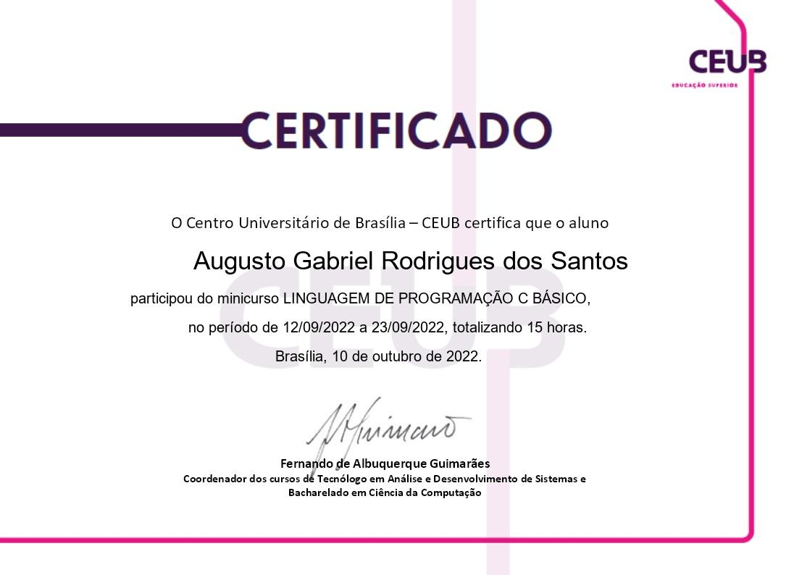

Curso: Programação Web + IA
Projeto dedicado ao desenvolvimento de uma plataforma para auxiliar psicólogos nas consultas com pacientes. Os psicólogos podem gerenciar pacientes cadastrados, acompanhar resultados de consultas e centralizar informações em um único sistema.
No fluxo da aplicação, o psicólogo grava as consultas, envia o vídeo para a plataforma e a IA analisa o conteúdo utilizando técnicas de RAG (Retrieval-Augmented Generation). A aplicação gera diagnósticos mais precisos sobre a sessão, aponta sentimentos predominantes e resume o que o paciente relatou, permitindo resgatar rapidamente o histórico sem perda de tempo.
Tecnologias: Python, Django, LangGraph, OpenAI API, LangChain, HTML, CSS, JavaScript e Bootstrap.
Repositório: https://github.com/Gutobiel/Workshop-Arcane-projeto-web-IA
​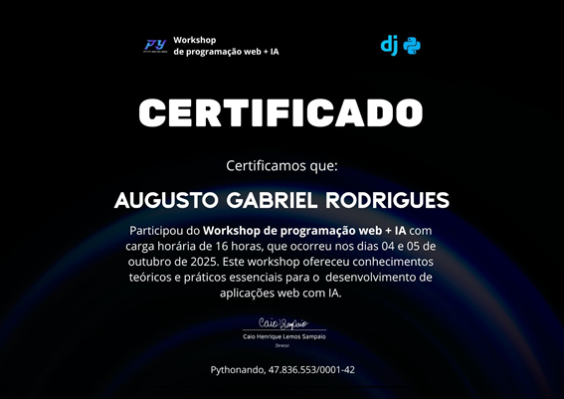
​
Curso de Programação Full Stack + IA
Projeto: https://prompt-manager-eight-phi.vercel.app/
Repositório: https://github.com/Gutobiel/Prompt-manager
Aplicação focada em gerenciamento de prompts, permitindo organizar, categorizar e reutilizar prompts para diferentes contextos de IA, facilitando o trabalho de desenvolvimento e testes com modelos de linguagem.
​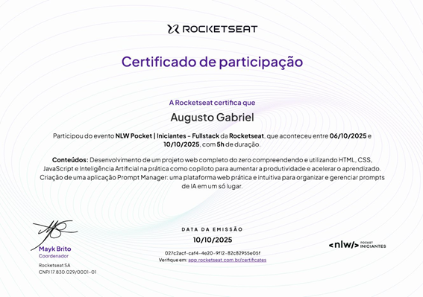

Curso de Java + Spring Boot
Formação voltada ao desenvolvimento de APIs e aplicações web utilizando Java e Spring Boot, com foco em boas práticas, REST, segurança e acesso a banco de dados.
​ 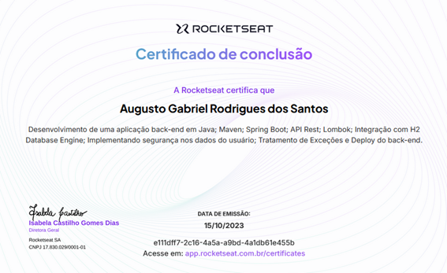

Projetos como Freelancer (2023 – 2025)
Marca-AI – Plataforma para Gestão de Quadras e Partidas
Sistema desenvolvido para facilitar o encontro de quadras de futebol e areia, bem como organizar times e partidas entre jogadores.
Funcionalidades principais:
- Visualização de quadras disponíveis ou lotadas em um mapa interativo.
- Possibilidade de entrar como organizador ou como jogador em times disponíveis.
- Gestão e cadastro de quadras parceiras.
Tecnologias: Python, Django, Leaflet, HTML, CSS, JavaScript, MySQL e SQLite.
Repositório: https://github.com/Gutobiel/Marca-ai
​

CondoFLOW – Sistema de Gestão de Condomínios
Sistema integrado de gestão condominial, desenvolvido para simplificar e aprimorar a administração de condomínios.
Objetivos do sistema:
- Otimizar a execução de tarefas administrativas.
- Fortalecer a comunicação entre moradores e administradores.
- Garantir controle eficiente de recursos e rotinas do condomínio.
Tecnologias: Python, Django, templates com Jinja2 e Bootstrap.
Repositório: https://github.com/Gutobiel/CondoFloww

Alberi Consult – Desenvolvimento em CRM (GEODRIL)
Atuei implementando novas funcionalidades em um CRM utilizado pela GEODRIL, focando em melhorias de usabilidade e organização das informações dos clientes.

Principais entregas:
- Implementação de botão de histórico de orçamentos do cliente, exibindo o histórico de forma clara e acessível.
- Implementação de CRUD de categorias de produtos e serviços.
- Backend: modelagem da entidade, criação de controller e camada de serviço.
- Frontend: criação de tela/botão de gerenciamento de categorias e inclusão da lista de categorias nos formulários.
- Verificação e melhoria da responsividade do sistema (tela de login e demais telas principais).
- Inclusão de documentos no histórico do cliente, garantindo organização por usuário e tipo de documento.
Tecnologias: Next.js e Nest.js.

